Profe me surgió un problema que impidió seguir con la instalación de packet tracer y es que al ejecutar el script no se ejecutan el sudo apt-get update ni los otros, tal como aparece en la imagen.

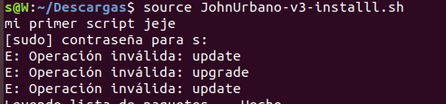

Leí en foros como

<https://askubuntu.com/questions/521855/software-updater-fail-and-apt-get-update-throws-invalid-operation-update>

<https://askubuntu.com/questions/521855/software-updater-fail-and-apt-get-update-throws-invalid-operation-update>

Y no pude dar con la solución del error. Sin embargo, en caso de que también te suceda al ejecutar línea por línea si se instala todo :/, disculpa por las molestias.

Creo que debimos abordar más esta parte de armar el script en clase, es la primera vez que vemos esto igual la parte trabajada en clase de ejecutar comandos e instalar programas se logró. Inclusive se le dio permisos necesarios al archivo de ejecución

